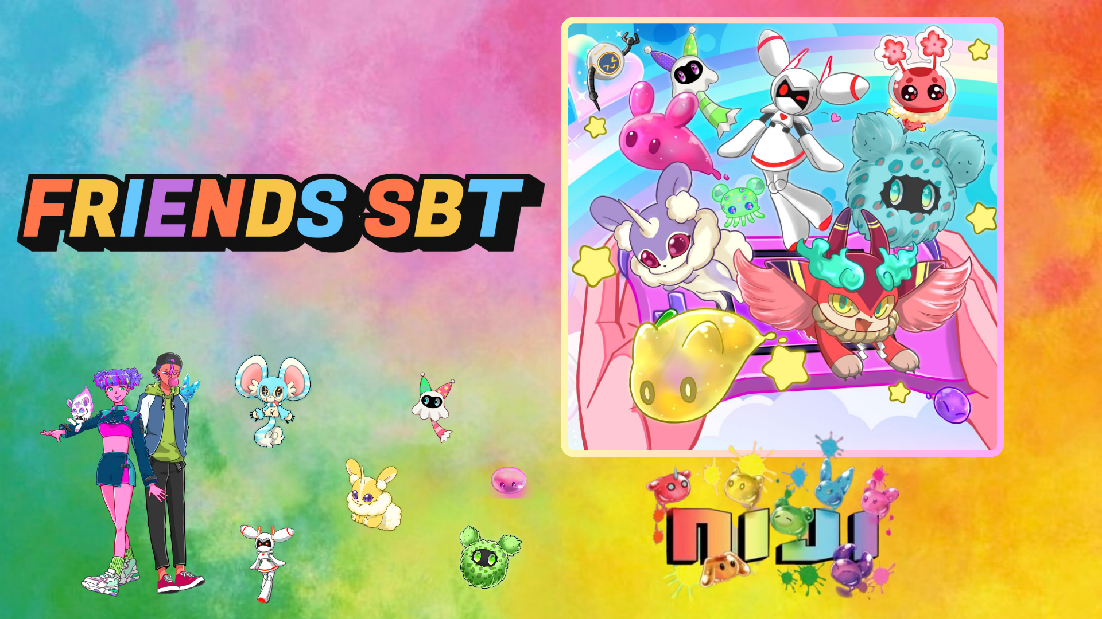

**¡Mint gratuito de NIJI FRIENDS SBT disponible en la aplicación Smart Pocket!**

# Introducción

¡Hola a todos!  
  
El tan esperado FRIENDS SBT del popular proyecto "NIJI" de JAPAN DAO ya está disponible para mint gratuito en la aplicación Smart Pocket. ¡No pierdas esta oportunidad! A continuación, te presentamos todos los detalles del proyecto NIJI y del proceso de mint gratuito.

# ¿Qué es NIJI FRIENDS?

NIJI FRIENDS es una colección de adorables monstruos del proyecto insignia de JAPAN DAO, "NIJI".

* Todos los personajes tienen siete variaciones de colores.
* Cada personaje cuenta con una personalidad única.
* Expresan una amplia gama de emociones.

# Presentación de los creadores

## Creador principal: morry (@Morry369)

Conocido como el "mago de los colores", morry es un artista capaz de crear obras que van desde el estilo retro hasta el moderno y el pop futurista. Dirigió con éxito la primera colección generativa del proyecto NIJI.



## Diseñador de personajes: Hakumai Okome (@okometsubu_NFT)

Hakumai Okome es conocido por ser el creador de los monstruos FRIENDS. Sus diseños, que combinan originalidad y nostalgia, han cautivado a muchos fans gracias a su atención al detalle.  
  
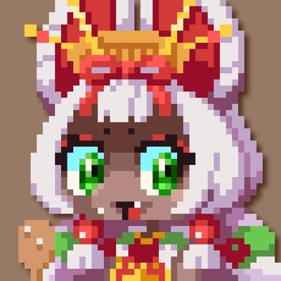

# Cómo obtener el SBT en la aplicación Smart Pocket

Ya está disponible una oportunidad especial para realizar el mint gratuito del NIJI FRIENDS SBT en la aplicación Smart Pocket. ¡Sigue estos sencillos pasos para conseguir el tuyo!

## Pasos para obtener el SBT

* Paso 1: Accede a la aplicación
* Abre la aplicación Smart Pocket
* Selecciona la pestaña 'Earn'
* Elige 'Item'
* Busca 'FRIENDS SBT'
* Paso 2: Inicia el mint
* Toca 'Start'
* Toca 'GET' para completar el proceso

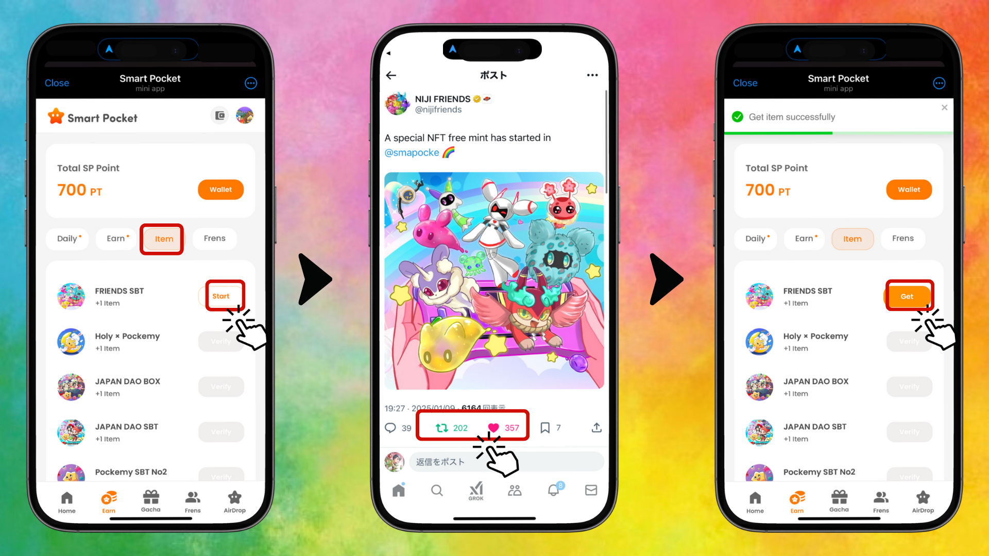

* Paso 3: Confirma tu propiedad
* Toca 'Wallet'
* Selecciona 'Item'
* Verifica la cantidad de ítems que posees

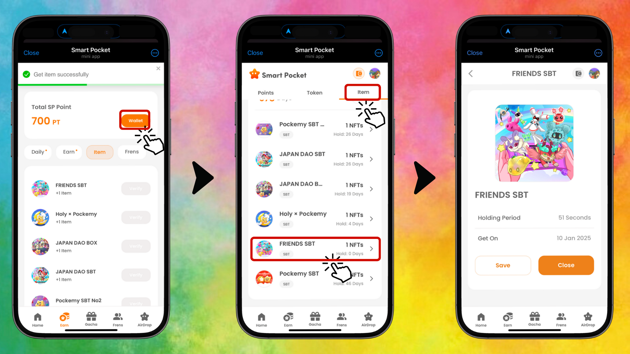

# Guía para nuevos usuarios de la aplicación Smart Pocket

Si eres nuevo en la aplicación Smart Pocket, no te preocupes. Hay una guía detallada sobre cómo configurar y utilizar la aplicación disponible en el siguiente enlace:  
  
https://note.com/japan_dao/n/n41015b5af06a

# Conoce más sobre NIJI

Para obtener más información sobre el proyecto NIJI, consulta los siguientes artículos:  
  
NIJI VOL.1: El nacimiento de NIJI  
https://note.com/japan_dao/n/nfbe1df960061  
  
NIJI VOL.2: El presente y el futuro de NIJI  
https://note.com/japan_dao/n/n327ead51d78e

# Conclusión

NIJI FRIENDS SBT ofrece una oportunidad única para explorar más a fondo el mundo de JAPAN DAO. ¡No te pierdas el evento de mint gratuito por tiempo limitado en la aplicación Smart Pocket!  
  
Conocer a estos encantadores monstruos sin duda enriquecerá tu experiencia en el mundo de Web3.

# Palabras finales

Esperamos que este artículo te haya sido útil. Si te ha gustado, compártelo y dale like para ayudar a más personas a conocer NIJI FRIENDS. ¡También esperamos tus comentarios! Juntos, expandamos el mundo de NIJI FRIENDS. 😊